**Rubrik Nilai Asesmen 1**

**Pemrograman untuk Perangkat Bergerak 1**

|  |  |
| --- | --- |
| NIM | 6706210125 |
| Nama Mahasiswa | Muhammad Roisa Fajar Al Farizi |
| Nama Aplikasi | Combine Color |
| Deskripsi Aplikasi | Aplikasi untuk mencampurkan warna-warna dasar yang disediakan untuk menghasilkan gabungan dari warna yang diinginkan . |
| Github Aplikasi | https://github.com/Roisaalfarizi/CombineColor.git |

|  |  |  |  |
| --- | --- | --- | --- |
| **No** | **Syarat Aplikasi** | **Sudah?** | **Terpenuhi\*** |
| 1 | Dibuat menggunakan Kotlin di Android Studio | √ |  |
| 2 | Minimum SDK version menggunakan API 21 | √ |  |
| 3 | Pemanggilan view menggunakan View Binding | √ |  |

|  |  |  |  |  |
| --- | --- | --- | --- | --- |
| **No** | **Penilaian Aplikasi** | **Poin** | **Sudah?** | **Nilai\*** |
| 1 | Dapat membuat layout yang konsisten di berbagai ukuran layar dan orientasi | 20 | √ |  |
| 2 | Dapat menangani keadaan ketika layout yang dibuat melebihi ukuran layar | 10 | √ |  |
| 3 | Dapat meminta input dari pengguna dan memastikan input tersebut valid | 20 | √ |  |
| 4 | Dapat memproses input dari pengguna dan menampilkannya | 20 | √ |  |
| 5 | Dapat bekerja menggunakan version control (Git + Github) | 10 | √ |  |
| 6 | Dapat menggunakan Material Components sesuai dengan best practices | 10 | √ |  |
| 7 | Dapat membuat aplikasi dengan tema terang dan tema gelap | 10 | √ |  |
| **Jumlah** | | **100** | **100** |  |

*Keterangan: tanda (?) diisi ceklis oleh mahasiswa; tanda (*) diisi oleh dosen.*

Apa yang dikumpulkan?

1. Zip hasil export project Android Studio melalui menu File > Export > Export to Zip File…

1. APK project, dibuat melalui menu Build APK(s). Setelah selesai, akan muncul dialog di kanan bawah. Klik locate untuk mengambil APK yang telah selesai dibuat.

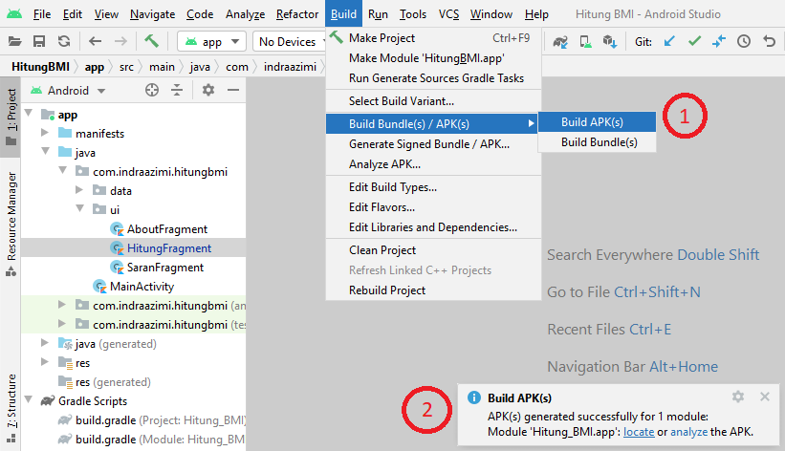

1. Rubrik Nilai Asesmen 1 (file ini) yang telah diisi. Hapus halaman kedua ini, lalu simpan sebagai PDF.

*Dilarang curang. Semoga berhasil..* 😊